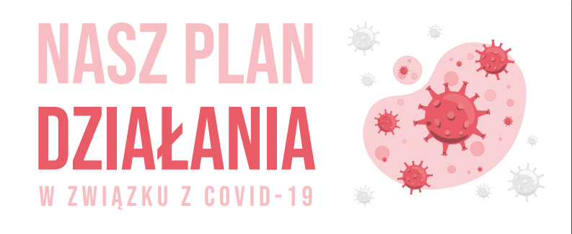
ZGODNIE Z WYTYCZNYMI WYDANYMI PRZEZ GŁÓWNY INSPEKTORAT SANITARNY, MINISTERSTWO ZDROWIA I MINISTERSTWO EDUKACJI NARODOWEJ

_____________________________________________

WEWNĘTRZNA PROCEDURA BEZPIECZEŃSTWA

obowiązująca w procesie prowadzenia zajęć w Przedszkolu Nr 4 w Opocznie
wprowadzona czasowo
ze względu na sytuację epidemiczną związaną
z zakażeniem wirusem SARS CoV-2

Wariant A – tradycyjna forma kształcenia
W przedszkolu funkcjonuje tradycyjne kształcenie. Obowiązują wytyczne GIS, MZ i MEN dla szkół i placówek oświatowych.
W przypadku wystąpienia zagrożenia epidemiologicznego dyrektor przedszkola , po uzyskaniu pozytywnej opinii Państwowego Powiatowego Inspektora Sanitarnego i za zgodą organu prowadzącego, będzie mógł częściowo lub w całości zawiesić stacjonarną pracę przedszkola. Wówczas dopuszczalne będą dwa warianty kształcenia: B i C.

Podstawa prawna:
- Rozporządzenie Ministra Edukacji Narodowej z dnia 20 marca 2020 r. w sprawie szczególnych rozwiązań w okresie czasowego ograniczenia funkcjonowania jednostek systemu oświaty w związku z zapobieganiem, przeciwdziałaniem i zwalczaniem COVID-19 (Dz.U. z 2020 poz. 493 ze zm.),
- Rozporządzenie Ministra Edukacji Narodowej z dnia 25 czerwca 2020 r. zmieniające rozporządzenie w sprawie szczególnych rozwiązań w okresie czasowego ograniczenia funkcjonowania jednostek systemu oświaty w związku z zapobieganiem, przeciwdziałaniem i zwalczaniem COVID-19
- wytyczne dla przedszkoli opracowane przez Ministerstwo Edukacji Narodowej wspólnie z Głównym Inspektorem Sanitarnym i Ministrem Zdrowia.

Szanowni Państwo!
Mając świadomość, że pobyt dziecka w placówce wiąże się ze zwiększonym ryzykiem ekspozycji na czynniki potencjalnie chorobotwórcze zarówno dla podopiecznych jak i personelu oraz w trosce o zdrowie i bezpieczeństwo naszych podopiecznych i pracowników informujemy o wprowadzeniu następujących zasad:
- Od 1.09.2020r., przedszkole będzie prowadzić działalność dydaktyczno- wychowawczą. W sytuacji przejścia powiatu w strefę żółtą lub czerwoną zajęcia dydaktyczne będą nadal realizowane w formie hybrydowej lub zdalnej. Podczas pobytu w przedszkolu, dzieci nie będą myły zębów.
- Przedszkole jest czynne od poniedziałku do piątku w godzinach dostosowanych do potrzeb rodziców (w godzinach pomiędzy 6.00 a 17.00).
- Do przedszkola nie mogą uczęszczać dzieci, jeżeli ktoś z domowników przebywa na kwarantannie bądź jest poddany izolacji.
- Najpóźniej do pierwszego dnia pobytu dziecka w przedszkolu będziesz zobligowany do złożenia oświadczenia, które otrzymasz w formie papierowej, na stronie BIP.
- Na terenie placówki utworzone zostaną stałe grupy, do których przydzieleni będą ci sami opiekunowie. Obowiązuje bezwzględny zakaz łączenia się dzieci pomiędzy grupami.
- Na terenie przedszkola obowiązuje zasada, że rodzic w maseczce, po dezynfekcji rąk wchodzi do placówki (szatni) przebiera dziecko i nie wchodząc do sal zajęć przekazuje dziecko nauczycielowi/opiekunowi.
- W szatni jednorazowo może przebywać 10 rodziców z dziećmi. Rotację w szatni będzie nadzorować pracownik do tego wyznaczony.
- Jeżeli jednorazowo przed przedszkolem przebywa większa liczba rodziców z dziećmi , zachowując odpowiednią odległość oczekują na wpuszczenie do placówki.
- Nauczyciel/opiekun będzie dokonywał pomiaru temperatury dziecka każdego dnia przy jego przyjściu do przedszkola i kilkukrotnie w ciągu dnia. W przypadku, kiedy temperatura dziecka wskazuje na stan podgorączkowy lub chorobowy (37 stopni i więcej), nauczyciel/opiekun odmówi przyjęcia dziecka do grupy.
- Każdorazowy pomiar temperatury, będzie odnotowany przez nauczyciela/opiekuna w Karcie Pomiaru Temperatury Dziecka.
- Po każdorazowym użyciu termometru (inny niż dotykowy)będzie on dezynfekowany.
- Do przedszkola przyjmowane będą tylko dzieci zdrowe. Nauczyciel/opiekun odmówi przyjęcia dziecka, jeśli jego stan wskazuje, że nie jest ono zdrowe - podwyższona temperatura, katar, kaszel itp., bez względu na etiologię.
- Sprawy bieżące będą przekazywane przez nauczycieli/opiekunów bezpośrednio przy odbiorze dziecka, natomiast dłuższe rozmowy będą się odbywały jedynie w formie telefonicznej.
- Do przedszkola dzieci nie mogą przynosić żadnych zabawek ani innych przedmiotów (przytulanek, jedzenia, picia itp.)
- Należy zrezygnować z przynoszenia dziecku smoczka. Jeżeli nie jest to możliwe, konieczne jest aby smoczek posiadał zawieszkę i osłonkę.
- Sale, w których będą przebywać dzieci będą wietrzone co najmniej raz na godzinę, ponadto po zamknięciu placówki pomieszczenia będą dezynfekowane.
- Toalety będą dezynfekowane po każdym użyciu.
- W łazience jednocześnie może przebywać maksymalnie 2 dzieci.
- Nauczyciele/opiekunowie będą zwracać uwagę, aby dzieci często i regularnie myły ręce we właściwy sposób, szczególnie przed jedzeniem i po skorzystaniu z toalety.
- Placówka zapewnia bezpieczne korzystanie z posiłków (bezpieczne usadzenie dzieci, czyszczenie blatów stołów i krzeseł).
- Placówka zapewnia zalecane środki ochrony, w tym środki ochrony indywidualnej oraz środki do dezynfekcji powierzchni.
- Podczas wykonywania zabiegów higienicznych względem dzieci, opiekunowie mogą założyć maseczki/przyłbicy, fartucha i rękawiczek.
- Z sal zostały usunięte przedmioty i sprzęty, których nie można skutecznie dezynfekować.
- Na terenie placówki zostało wyznaczone pomieszczenie, w którym będzie można odizolować osobę w przypadku zdiagnozowania objawów chorobowych. Opracowana została procedura postępowania w przypadku zakażenia lub zachorowania
na COVID-19.
- W każdej sali zostały przygotowane i umieszczone w określonym miejscu potrzebne numery telefonów, w tym stacji sanitarno-epidemiologicznej, służb medycznych.

